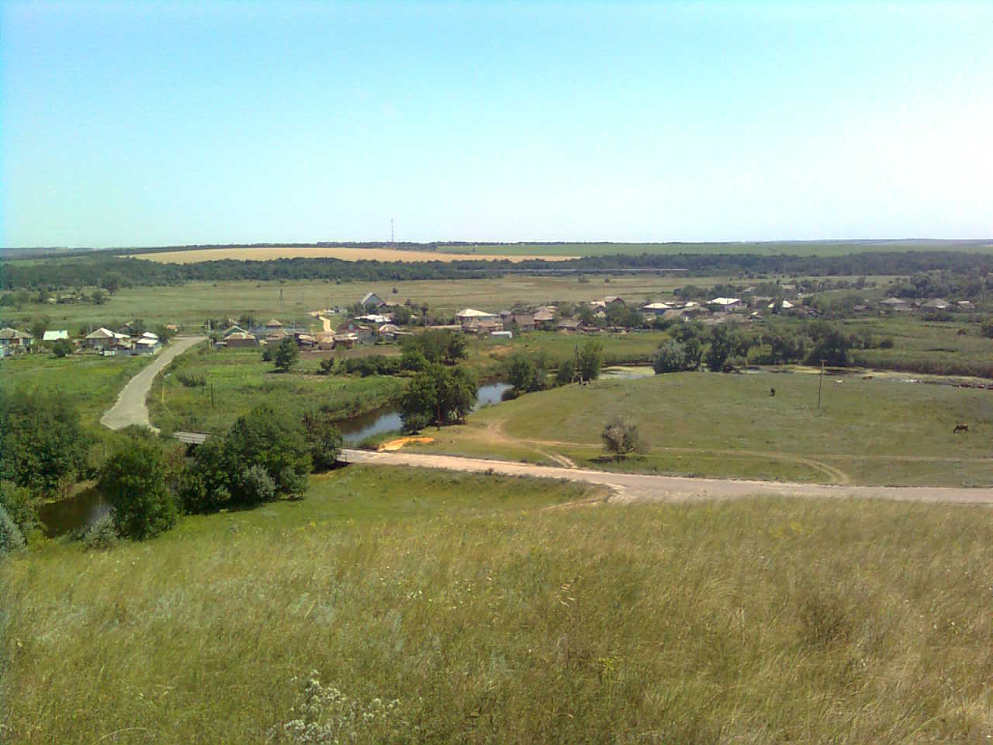

«ИНФОРМАЦИОННЫЙ ВЕСТНИК МИТЯКИНСКОГО СЕЛЬСКОГО ПОСЕЛЕНИЯ»

Официальное средство массовой информации Митякинского сельского поселения «Информационный вестник Митякинского сельского поселения» издается на основании Решения Собрания депутатов Митякинского сельского поселения от 04.11.2013г. № 26. Документы, публикуемые в «Информационном вестнике Митякинского сельского поселения» соответствуют оригиналам и имеют юридическую силу.

№ 3 «4 мая» 2021 года
Учредитель и редакция Редактор Адрес редакции и издателя Тираж Цена
Собрание депутатов Митякинского сельского Куркин Ростовская область Тарасовский район 10 экз. Бесплатно
поселения Тарасовского района Сергей ст. Митякинская ул. Ленина, 5
Ростовской области Иванович Администрация Митякинского
Администрация Митякинского сельского сельского поселения
^{поселения Тарасовского района}
Ростовской области. Выходит
выпуск № 3 от 4 мая 2021 года
С Е Г О Д Н Я В Н О М Е Р Е:

^{з}  Заключение о результатах публичных слушаний по проекту решения Собрания депутатов Митякинского сельского поселения «О целесообразности изменения границ муниципального образования «Митякинского сельского поселение» | Ст.№2

Официально опубликовано в «Информационном вестнике Митякинского сельского поселения»
от «04» мая 2021 года
№ 3
Заключение
о результатах публичных слушаний по проекту решения Собрания депутатов Митякинского сельского поселения
«О целесообразности изменения границ муниципального образования «Митякинское сельское поселение»

«21» апреля 2021 года по адресу: Ростовская область, Тарасовский район, ст. Митякинская, ул. Ленина,13, состоялись публичные слушания по проекту решения Собрания депутатов Митякинского сельского поселения «О целесообразности изменения границ муниципального образования «Митякинское сельское поселение».
Публичные слушания назначены Постановлением председателя Собрания депутатов – главой Митякинского сельского поселения от «21» апреля 2021 года № 3 «О назначении публичных слушаний по вопросу рассмотрения проекта Решения Собрания депутатов Митякинского сельского поселения «О целесообразности изменения границ муниципального образования «Митякинское сельское поселение», опубликованным в «Информационном вестнике Митякинского сельского поселения» от «21» апреля 2021 года № 2.
Публичные слушания проводились в целях обеспечения прав граждан на участие в осуществлении местного самоуправления и учета мнения населения по вопросам изменения границ муниципального образования. В публичных слушаниях приняли участие 62 человек.
По результатам публичных слушаний принято решение: «Признать целесообразным изменение границ муниципального образования «Митякинское сельское поселение» и рекомендовать Собранию депутатов Митякинского сельского поселения принять решение «О целесообразности изменения границ муниципального образования «Митякинское сельское поселение».
За принятое решение проголосовало большинство участников публичных слушаний.

Председатель Собрания депутатов –
глава Митякинского сельского поселения В.А.Щуров

